Wydatek współfinansowany z Europejskiego Funduszu Społecznego

SZCZEGÓŁOWY OPIS PRZEDMIOTU ZAMÓWIENIA
SZACOWANIE CENY

- PRZEDMIOT ZAMÓWIENIA
- CPV: 39.29.41.00-0 artykuły informacyjne i promocyjne, 79.82.25.00-7 usługi projektów graficznych.
- Kolorowa TORBA BAWEŁNIANA Z JEDNYM UCHEM. Torba przestrzenna z jednym uchem, posiadająca dno. Ucho o szerokości 15 cm, długość 60 cm zwęża się ku górze i jest wszywane naprzeciwlegle do boków torby. Uchwyty są wzmocnione krzyżykowym szwem. Wykonana według projektu, opracowanego indywidualnie dla Zamawiającego. Jeden kolor – biały dla przodu torby z umieszczonym logotypem DOFE, dla boków oraz tyłu torby w kolor granatowy. Ucho torby w kolorze czerwonym lub granatowym. Z przodu torby logotyp DOFE i tekst Zamawiającego, sitodruk, full kolor. Projekt wraz z zamieszczonymi logotypami i treściami oraz kolory poszczególnych części torby do ustalenia z Zamawiającym. Do rozpoczęcia produkcji konieczna jest ostateczna akceptacja projektu przez Zamawiającego.
- Materiał: drelich min. 280 g
- Wymiary torby: szerokość: 46 cm, wysokość: 40 cm, dno: 12 cm
- Dodatkowo bawełniana metka tkana z oczkowanym otworem na troczku w kolorze białym. Boki metki wykończone np. stebnowaniem. Metka wykonana z tego samego rodzaju materiału, z którego wykonana jest torba. Metka z logotypem w formie czteroznaku (pionowo) drukowana sitem na surówce bawełnianej, full kolor. Z drugiej stronty metki: informacja: egzemplarz bezpłatny i logotyp (MJWPU pionowo). Rozmiar metki dostosowany do zamieszczonego logotypu.
- Ilość: wycena oddzielnie dla:
- 1000 sztuk, proszę o podanie ceny brutto/netto oraz ceny jednostkowej
- 2000 sztuk, , proszę o podanie ceny brutto/netto oraz ceny jednostkowej

Logotyp oraz tekst do zamieszczenia z przodu torby:
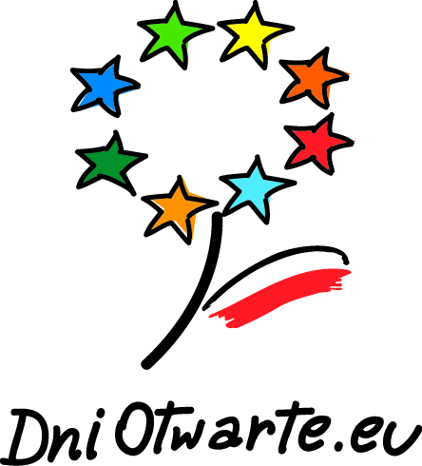
www.funduszedlamazowsza.eu

Logotyp do zamieszczenia na metce
Przód metki
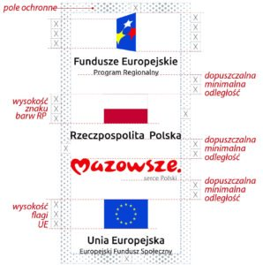
Tył metki : Znak Mazowieckiej Jednostki Wdrażania Programów Unijnych w wersji podstawowej
Napis: egzemplarz bezpłatny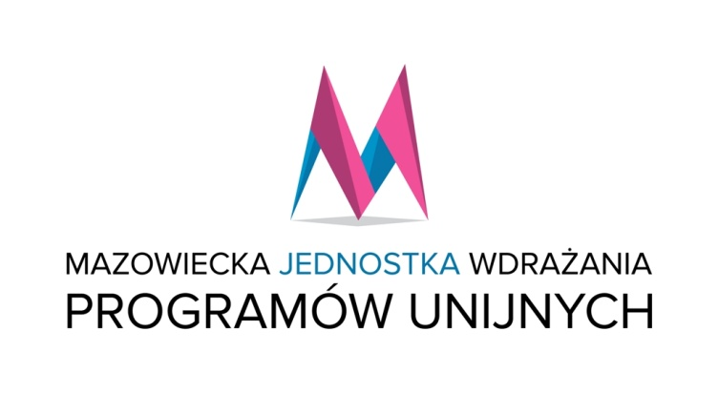

3. Kolorowa TORBA BAWEŁNIANA SPORTOWA Z ZAMKIEM błyskawicznym (suwak)
Duża torba przestrzenna z zamkiem błyskawicznym, posiada dno i boki. Torba zamyka się w całości na zamek. Rączki torby są długie i wszyte na zewnątrz torby. Wykonana według projektu, opracowanego indywidualnie dla Zamawiającego. Jeden kolor – biały dla przodu torby z umieszczonym logotypem DOFE, boków oraz tyłu torby w kolorze granatowym. Uszy torby w 2 kolorach: czerwony i granatowy. Z przodu torby logotyp DOFE i tekst Zamawiającego, sitodruk, full kolor.
Projekt wraz z zamieszczonymi logotypami i treściami oraz kolory poszczególnych części torby do ustalenia
z Zamawiającym. Do rozpoczęcia produkcji konieczna jest ostateczna akceptacja projektu przez Zamawiającego.
- Materiał: drelich min. 280 g
- Wymiary torby: szerokość: 42 cm, wysokość: 32 cm, dno i boki: 14 cm
- Zamknięcie – torba zamykana na zamek błyskawiczny (suwak)
- Znakowanie – sitodruk
- Ucha torby w dwóch różnych kolorach: czerwony i granatowy
- Dodatkowo bawełniana metka tkana z oczkowanym otworem na troczku w kolorze białym. Boki metki wykończone np. stebnowaniem. Metka wykonana z tego samego rodzaju materiału, z którego wykonana jest torba. Metka z logotypem w formie czteroznaku (pionowo) drukowana sitem na surówce bawełnianej, full kolor. Z drugiej stronty metki: informacja: egzemplarz bezpłatny i logotyp (MJWPU pionowo). Rozmiar metki dostosowany do zamieszczonego logotypu.
- Ilość: wycena oddzielnie:
- 1000 sztuk, proszę o podanie ceny brutto/netto oraz ceny jednostkowej
- 2000 sztuk, , proszę o podanie ceny brutto/netto oraz ceny jednostkowej

- Logotyp oraz tekst do zamieszczenia z przodu torby:
www.funduszedlamazowsza.eu

Logotyp do zamieszczenia na metce
Przód metki
Tył metki : Znak Mazowieckiej Jednostki Wdrażania Programów Unijnych w wersji podstawowej
Napis: egzemplarz bezpłatny

4. Saszetka typu nerka , przestronna komora główna zamykana na zamek błyskawiczny, mała kieszonka wewnątrz, regulowany pas z klamrą wykonana według projektu, opracowanego indywidualnie dla Zamawiającego. Z przodu saszetki logotyp i tekst Zamawiającego, sitodruk, full kolor. Projekt wraz z zamieszczonymi logotypami i treściami oraz kolory poszczególnych części torby do ustalenia z Zamawiającym. Do rozpoczęcia produkcji konieczna jest ostateczna akceptacja projektu przez Zamawiającego.
- Waga - 0.05 kg
- Wymiary - ok. 35,5 x 5,5 x 15 cm
- Materiał - 600D Poliester
- Kolory: niebieski lub szary – do uzgodnienia z zamawiającym
- Dodatkowo metka z logotypem w formie czteroznaku (pionowo) drukowana sitem na surówce bawełnianej, full kolor. Z drugiej stronty metki : informacja: egzemplarz bezpłatny i logotyp (MJWPU pionowo). Rozmiar metki dostosowany do zamieszczonego logotypu.
- Ilość: wycena oddzielnie dla:
- 500 sztuk, proszę o podanie ceny brutto/netto oraz ceny jednostkowej
- 1000 sztuk, proszę o podanie ceny brutto/netto oraz ceny jednostkowej

Logotyp oraz tekst do zamieszczenia z przodu saszetki:
www.funduszedlamazowsza.eu

METKA
Logotyp do zamieszczenia na metce
Przód metki
Tył metki : Znak Mazowieckiej Jednostki Wdrażania Programów Unijnych w wersji podstawowej
Napis: egzemplarz bezpłatny

5. Plecak / worek na sznurkach
Worek - plecak jest wykonany z poliestru 210D. Worek doskonale nadaje się na wycieczki, zajęcia sportowe jak również drobne zakupy. Dzięki zamykaniu poprzez ściąganie sznurków worek łatwo otworzyć jak również zamknąć. Długość sznurków jak również ich rozmieszczenie ułatwia noszenie worka na plecach lub na ramieniu. Worek powinien posiadać na dwóch dolnych rogach trójkątne wzmocnienia z metalowymi kółkami, które dodatkowo zabezpieczają go przed przetarciami. Powierzchnia powinna pozwolić na umieszczenie nadruku, który będzie doskonale widoczny.
Projekt wraz z zamieszczonymi logotypami i treściami oraz kolory poszczególnych części torby do ustalenia z Zamawiającym. Do rozpoczęcia produkcji konieczna jest ostateczna akceptacja projektu przez Zamawiającego.
- Materiał: Poliester
- Znakowanie: MR01 - Nadruk metodą sitodruku
- Wielkość: 44 x 33 cm
- Kolor: jasnoniebieski lub granatowy
- Sznurki w takim samym kolorze jak worek
- Waga: 45 g
- Ilość szt. w kartonie, Karton duży: 250 szt.
- Wielkość znakowania: MR01 - Nadruk metodą sitodruku - 23 x 32 cm
- Dodatkowo metka z logotypem w formie czteroznaku (pionowo) drukowana sitem na surówce bawełnianej, full kolor. Z drugiej stronty metki : informacja: egzemplarz bezpłatny i logotyp (MJWPU pionowo). Rozmiar metki dostosowany do zamieszczonego logotypu.
- Ilość: wycena oddzielnie dla:
- 500 sztuk, proszę o podanie ceny brutto/netto oraz ceny jednostkowej
- 1000 sztuk, , proszę o podanie ceny brutto/netto oraz ceny jednostkowej

Logotyp oraz tekst do zamieszczenia z przodu worka:
www.funduszedlamazowsza.eu

METKA
Logotyp do zamieszczenia na metce
Przód metki
Tył metki : Znak Mazowieckiej Jednostki Wdrażania Programów Unijnych w wersji podstawowej
Napis: egzemplarz bezpłatny

6. Etui Saszetka Na Szyję / Paszportówka na Dokumenty
Etui na dokumenty powinno być solidnie wykonane, tak aby sprawdziło się w codziennym użytkowaniu np. jako etui na telefon i klucze. Etui powinno posiadać dwie niezależne kieszonki zapinane na zamek. Sznureczek umożliwiający zawieszenie na szyi. Projekt wraz z zamieszczonymi logotypami i treściami oraz kolory poszczególnych części torby do ustalenia z Zamawiającym. Do rozpoczęcia produkcji konieczna jest ostateczna akceptacja projektu przez Zamawiającego.
- Wymiary saszetki : szerokość 13 cm, wysokość 18 cm,
- Długość SZNURKA - około 80 cm,
- Materiał: Kodura 340g
- Dodatkowo metka z logotypem w formie czteroznaku (pionowo) drukowana sitem na surówce bawełnianej, full kolor. Z drugiej stronty metki : informacja: egzemplarz bezpłatny i logotyp (MJWPU pionowo). Rozmiar metki dostosowany do zamieszczonego logotypu.
- Ilość: wycena oddzielnie dla:
- 500 sztuk, proszę o podanie ceny brutto/netto oraz ceny jednostkowej
- 1000 sztuk, , proszę o podanie ceny brutto/netto oraz ceny jednostkowej

Logotyp oraz tekst do zamieszczenia z przodu etui saszetki na szyję
www.funduszedlamazowsza.eu

METKA
Logotyp do zamieszczenia na metce
Przód metki
Tył metki: Znak Mazowieckiej Jednostki Wdrażania Programów Unijnych w wersji podstawowej
Napis: egzemplarz bezpłatny

- WYMAGANIA W ZAKRESIE STOSOWANIA NAZW I NADRUKÓW
- Wykonawca zobowiązuje się do zastosowania spójnej identyfikacji wizualnej właściwej dla materiałów promocyjnych w ramach Regionalnego Programu Operacyjnego Województwa Mazowieckiego 2014-2020 – zgodnie z Wytycznymi w zakresie informacji i promocji programów operacyjnych 2014-2020, Strategią Komunikacji Regionalnego Programu Operacyjnego Województwa Mazowieckiego na lata 2014-2020, Księgą Identyfikacji Wizualnej znaku Marki Fundusze Europejskie i znaków programów polityki spójności na lata 2014-2020.
- Wytyczne SOPZ odnośnie logotypów oraz niezbędnych informacji, które będą zamieszone na materiale mogą ulec zmianie. Ewentualne zmiany w zapisach nie wpłyną jednak na zmianę istotnych warunków zamówienia.
- Oznakowanie logotypami winno być dostosowane do materiału, na jakim będzie stosowane i musi spełniać warunek czytelności, nieścieralności i trwałości w połączeniu z materiałem promocyjnym.

- WYMAGANIA W ZAKRESIE DOSTAWY
- Wykonawca zobowiązany jest zapewnić dostawę i rozładunek materiałów promocyjnych w siedzibie Zamawiającego przy ul. Jagiellońskiej 74 w Warszawie w miejscu wskazanym przez Zamawiającego.
- Pakowanie dostawy winno być wykonane w taki sposób, aby maksymalnie zabezpieczyć materiały promocyjne przed ich ewentualnym zniszczeniem oraz dostosowane do materiału promocyjnego i środka transportu.
- W przypadku, gdy Zamawiający podczas weryfikacji jakościowej oraz ilościowej stwierdzi wady w dostarczonym przedmiocie całość towaru zostanie zwrócona Wykonawcy. Wykonawca na własny koszt odbierze wadliwy towar, uzupełni braki i dostarczy całość towaru wolnego od wad ponownie w miejsce wskazane przez Zamawiającego. W przypadku stwierdzenia usterek, w tym błędów w logotypach i zamieszczonych treściach, Wykonawca zobowiązuje się na własny koszt odebrać wadliwe materiały i dostarczyć nowe, wolne od wad.

